CF05
Suzuki GSF600 Bandit
1995-2004
Suzuki GSX750 Inazuma

Kit pro levou stranu |  |  |  |  | Kit pro pravou stranu
Poz. | Popis | Kat.číslo | Počet |  |  | Poz. | Popis | Kat.číslo | Počet
1 | padací rám |  | 1 |  |  | 1 | padací rám |  | 1
2 | šroub M10x60x1,25mm | 896 | 2 |  |  | 2 | šroub M10x60x1,25mm | 896 | 2
3 | podložka M10-pérová | 801 | 2 |  |  | 3 | podložka M10-pérová | 801 | 2
4 | samolepka RDmoto |  | 1 |  |  | 4 | samolepka RDmoto |  | 1

Montáž :

Montáž padacích rámů proveďte dle instrukcí na níže přiložených fotografií.

Montáž padacích rámů pro levou a pravou stranu je shodný.

Upozornění - na závity všech šroubů doporučujeme použít pojistné lepidlo středně silné (modré barvy).

Pravá strana:

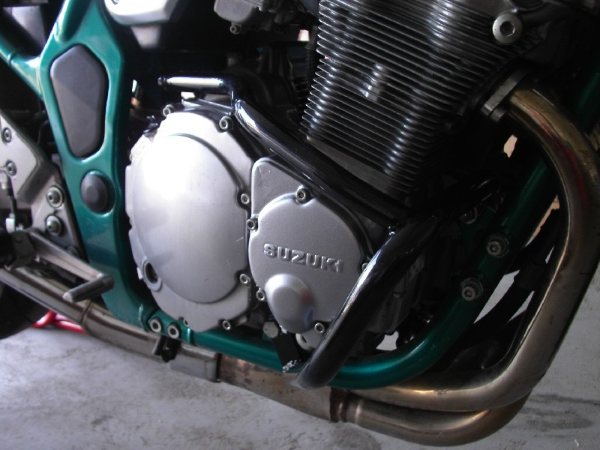

šroub M10x60x1,25mm + podložka M10 (pérová)
originální šroub
šroub M10x60x1,25mm + podložka M10 (pérová)

Levá strana:

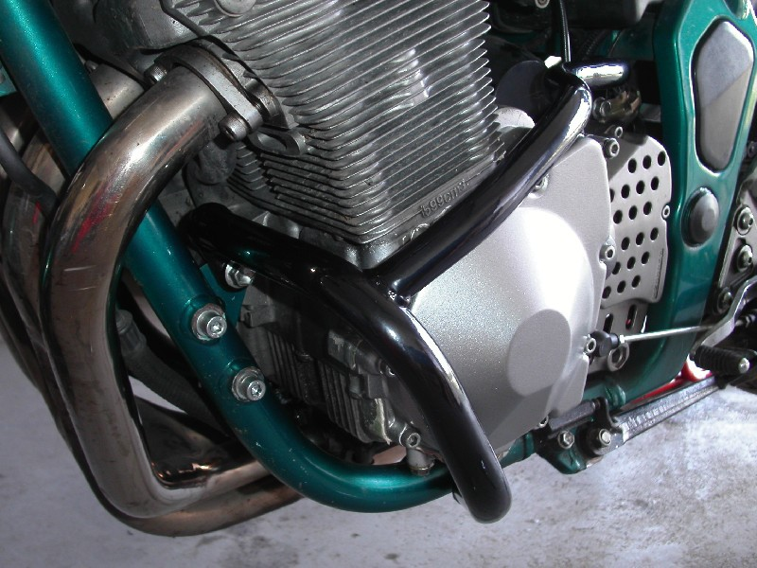

originální šroub
šroub M10x60x1,25mm + podložka M10 (pérová)
šroub M10x60x1,25mm + podložka M10 (pérová)

